**CU-RU-001 - Reactivación Usuario**

Descripción: Este caso de uso permite al usuario Directivo reactivar en el sistema a los usuarios Profesor y Alumno.

Usuarios:

-Directivos.

Precondición: Usuario con estado “Bloqueado”.

Postcondición: El usuario podrá volver a ser parte del sistema.

Diagrama de Caso de Uso:

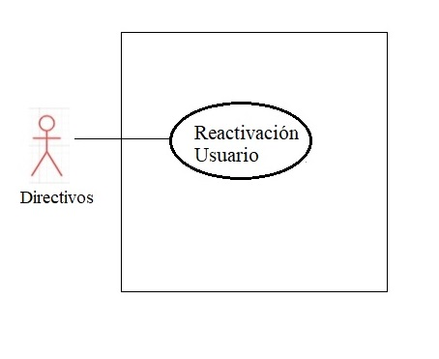

Especificaciones Funcionales:

|  |  |  |
| --- | --- | --- |
| **Flujo Normal Id: CU** | | |
| **Paso** | **Acción del Actor** | **Respuesta del Sistema** |
| 1 | El Directivo ingresa a la pantalla Usuario |  |
| 2 | El directivo ingresa el usuario a buscar | El sistema muestra el usuario |
| 3 | El directivo hace clic en el botón “Editar” |  |
| 4 | El directivo carga los detalles del Usuario | El sistema guarda los datos |
| 5 | El directivo pulsa el botón “Reactivar Usuario” |  |
| **Flujo Alternativo CU** | | |
| 2 a |  | El sistema muestra una pantalla de error “El usuario no es válido” |
| 4 a |  | El sistema muestra una pantalla de error “Los datos son incorrectos” |
| 5 a |  | El sistema muestra un error “Ocurrió un problema, no se completó el proceso” |
| 5 b | El directivo cancela la operación | El sistema vuelve a la pantalla principal |
|  |  |  |